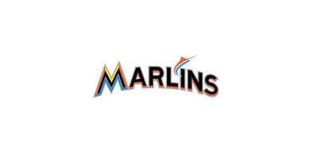

The 4th Annual Domino Tournament
4 ^{to} Torneo Anual de Dominó
CAMACOL - MIAMI MARLINS
August 25, 2018 / Agosto 25, 2018
3:00 p.m. – 6:00 p.m.

NAME/NOMBRE:

COMPANY/COMPAÑIA:

ADDRESS/DIRECCION:

CITY/CIUDAD ZIP CODE STATE/ESTADO

TEAM/EQUIPO:

PHONE: CELL:

Amount of Tickets/or Table:

Name on Credit Card: ______________________________________

Type of Card: __________________

Credit Card No. ____________________________________________

Exp. Date. ___________________

CVV: _______

Signature: ______________________________________________________

Tournament Rules/Reglas del Torneo:

Participants should be at the assigned entrance at Marlins Park no later than 2:30 pm
Participants who arrive after the start of the tournament will not be able to play and the cost of the ticket will not be refunded.

Los participantes deberán estar en el lugar indicado del Marlins Park a las 2:30 pm
Participantes que lleguen después de comenzado el torneo no podrán jugar y no se devolverá el costo del boleto.

